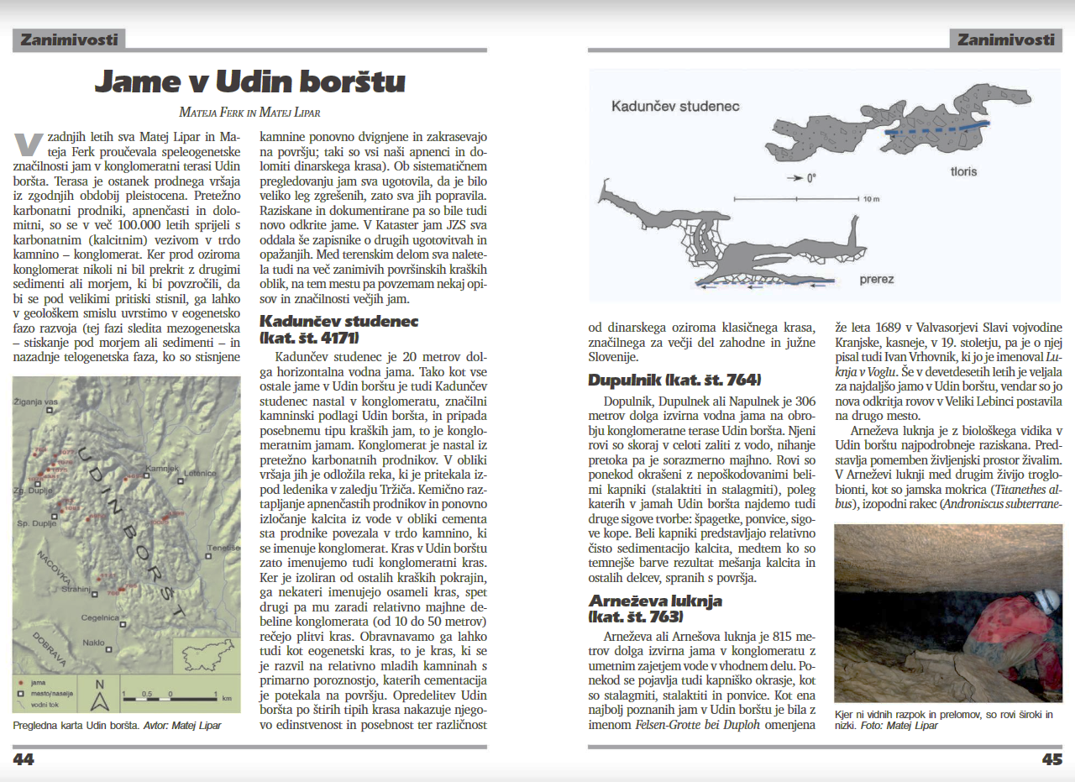

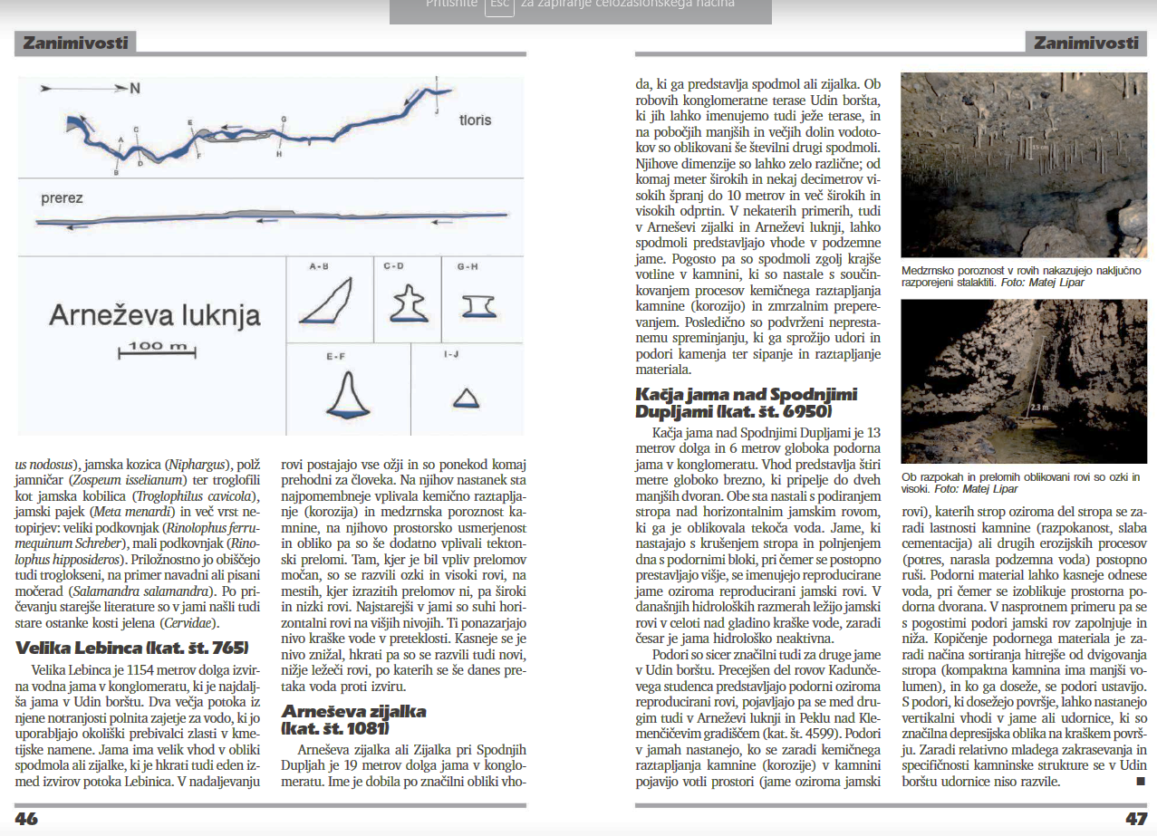

Jame v Udin borštu

Mateja Ferk in Matej Lipar

V zadnjih letih sva Matej Lipar in Mateja Ferk proučevala speleogenetske značilnosti jam v konglomeratni terasi Udin boršta. Terasa je ostanek prodnega vršaja iz zgodnjih obdobij pleistocena. Pretežno karbonatni prodniki, apnenčasti in in dolomitni, so se v več 100.000 letih sprijeli s karbonatnim (kalcitnim) vezivom v trdo kamnine - konglomerat. Ker prod oziroma konglomerat nikoli ni bil prekrit z drugimi sedimenti ali morjem, ki bi povzročili, da bi se pod velikimi pritiski stisnil, ga lahko v geološkem smislu uvrstimo v eogenersko fazo razvoja (tej fazi sledita mezogenerska - stiskanje pod morjem ali sedimenti - in nazadnje relogenetska faza, ko so stisnjene kamnine ponovno dvignjene in zakrasevajo na površju; taki so vsi naši apnenci in dolomiti dinarskega krasa). Ob sistematičnem pregledovanju jam sva ugotovila, da je bilo veliko leg zgrešenih, zato sva jih popravila. Raziskane in dokumentirane pa so bile rudi novo odkrite jame. V Kataster jam sva oddala še zapisnike o drugih ugotovitvah in opažanjih. Med terenskim delom sva naletela tudi na več zanimivih površinskih kraških oblik, na tem mestu povzemam nekaj opisov in značilnost i večjih jam.

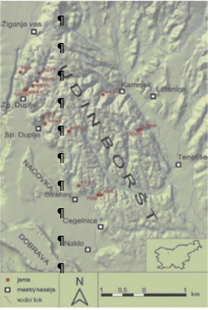
Pregledna karta Udin boršta. Avtor: Matej Lipar

Kadunčev studenec (kat. št. 41711)

Kadunčev studenec je 20 metrov dolga horizontalna vodna jama. Tako kot vse ostale jame v Udin borštu je tudi Kadunčev studenec nastal v konglomeratu. značilni kamninski podlagi Udin boršra, in pripada posebnemu tipu kraških jam, to je konglomeratnim jamam. Konglomerat je nastal pretežno karbonatnih prednikov. V obliki vršaja jih je odložila reka. ki je pritekala izpod ledenika v zaledju Tržiča. Kemično raztapljanje apnenčastih prodnikov in ponovno izločanje kalcita iz vode v obliki cementa, sta prodnike povezala v trdo kamnino, ki se imenuje konglomerat. Kras v Udin borštu zato imenujemo tudi konglomeratni kras. Ker je izoliran od ostalih kraških pokrajin. ga nekateri imenujejo osameli kras, spet drugi pa mu zaradi relativno majhne debeline konglomerata (od 10 do 50 metrov) rečejo plitvi kras, Obravnavamo ga lahko tudi kot eogenetski kras. To je kras, ki se je razvil na relativno mladih kamninah s primarno poroznostjo, katerih cementacija je potekala na površju. Opredelitev Udin boršta po štirih tipih krasa nakazuje njegovo edinstvenost in posebnost ter različnost od dinarskega oziroma klasičnega krasa. značilnega za večji del zahodne in južne Slovenije.

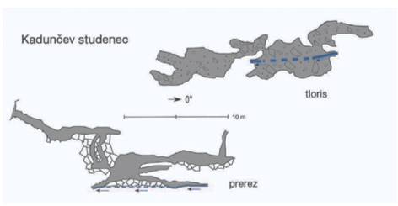

Dupulnik (kat. št. 764)

Dopulnik. Dupulnek ali Napulnek je 306 metrov dolga izvirna vodna jama na obrobju konglomeratne terase Udin boršta. Njeni rovi so skoraj v celoti zaliti z vodo, nihanje pretoka pa je sorazmerno majhno. Rovi so ponekod okrašeni z nepoškodovanimi belimi kapniki (stalaktit in stalagmiti), poleg katerih v jamah Udin boršta najdemo tudi druge sigove tvorbe: špagetke, ponvice, sigove kape. Beli kapniki predstavljajo relativno čisto sedimentacijo kalcita, medtem ko so temnejše barve rezultat mešanja kalcita in ostalih delcev, spranih s površja.

Arneževa luknja (kat. št. 763)

Arneževa ali Arnešova luknja je 815 metrov dolga izvirna jama v konglomeratu z umetnim zajetjem vode v vhodnem delu. Ponekod se pojavlja tudi kapniško okrasje, kot so stalagmiti, stalaktiti in ponvice. Kot ena najbolj poznanih jam v Udin borštu je bila z imenom Felsen-Grotte( bei Duploh omenjena leta 1689 v Valvasorjevi Slavi vojvodine Kranjske, kasneje. v 19. stoletju o njej pisal t udi Ivan Vrhovnik. ki jo je imenoval Luknja v Voglu. Še v devetdesetih letih je veljala za najdaljšo jamo v Udin borštu, vendar so jo nova odkritja rovov v Veliki Lebinci postavila na drugo mesto.

Arneževa luknja je z biološkega vidika v Udin borštu najpodrobneje raziskane, Predstavlja pomemben življenjski prostor živalim. V Arneževi luknji med drugim živijo troglobionti, kot so jamska mokrica Titanethes albus), izopodni rakec (Andoniscus subterranus nodosus, jamska kozica (Niphargus), polž jamničar (zospeum isselianum) ter troglofili kot jamska kobilica (Troglophilus cavicola), jamski pajek (Meta menardi) in več vrst netopirjev veliki podkovnjak (Rinolophus ferrumequinum Schreber), mali podkovnjak (Rino-lophus hipposideros). Priložnostno jo obiščejo tudi troglokseni, na primer navadni ali pisani
močerad (Salamandra salamandra).nandra), Po pričevanju starejše literature so v jami našli tudi stare ostanke kosti jelena (Cervidae).

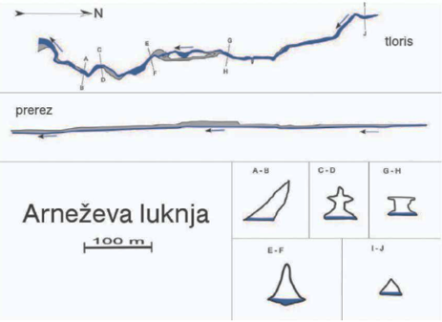

Velika Lebinca (kat. št. 7651)

Velika Lebinca je 1154 metrov dolga izvirna vodna jama v konglomeratu. ki je najdaljša jama v Udin borštu. Dva večja potoka iz njene notranjosti polnita zajetje za vodo, ki jo uporabljajo okoliški prebivalci zlasti v kmetijske namene. Jama ima velik vhod v obliki spodmola ali zijalke. ki je hkrati tudi eden izmed izvirov potoka Lebinca. V nadaljevanju rovi postajajo vse ožji in so ponekod komaj prehodni za človeka. Na njihov nastanek sta najpomembneje vplivala kemično raztapljanje (korozija) ali medzrnska poroznost kamnine. Na njihovo prostorsko usmerjenost in obliko pa so še dodamo vplivali tektonski prelomi. Tam, kjer je bil vpliv prelomov močan, so se razvili ozki in visoki rovi, na mestih, kjer izrazitih prelomov ni, pa široki in nizki rovi. Najstarejši v jami so suhi horizontalni rovi na višjih nivojih. Ti ponazarjajo nivo kraško vode v preteklost. Kasneje se je nivo znižal, hkrati pa so se razvili tudi novi, nižje ležeči·i rovi, po katerih se še danes pretaka voda proti izviru.

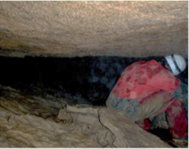
Kjer ni vidnih razpok in prelomov, so rovi široki in nizki. Foto: Matej Lipar

Ameševa zijalka (kat. Št. 10811)

Ameševa zijalka ali ZijaIka pri Spodnjih Dupljah je 19 metrov dolga jama v konglomeratu. Ime je dobila po značilni obliki vhoda, ki ga predstavlja spodmol ali zijalka. Oh robovih konglomeratne terase Udin boršta, ki jih lahko imenujemo tudi ježe terase, in na pobočjih manjših in večjih dolin vodotokov so oblikovani še številni drugi spodmoli. Njihove dimenzije so lahko zelo različne; od komaj meter širokih in nekaj decimetrov visokih špranj do 10 metrov in več širokih in visokih odprtin. V nekaterih primerih, tudi
v Ameševi zijalki in Arneževi luknji, lahko spodmoli predstavljajo vhode v podzemne jame. Pogosto pa so spodmoli zgolj krajše votline «v kamnini«, ki so nastale s součinkovanjem procesov kemičnega raztapljanja
kamnine (korozijo) in zmrzalnim preperevanjem. Posledično so podvrženi neprestanemu spreminjanju, ki ga sprožijo udori in podori kamenja ter sipanje in raztapljanje materiala.

Kačja jama nad Spodnjimi Dupljami (kat. št. 69501)

Kačja jama nad Spodnjim Dupljami je 13 metrov dolga in 6 metrov globoka podorna jama v konglomeratu. Vhod predstavlja štiri metre globoko brezno, ki pripelje do dveh manjših dvoran. Obe sta nastali s podiranjem stropa nad horizontalnim jamskim rovom, ki ga je oblikovala tekoča voda. Jame, ki nastajajo s krušenjem stropa in polnjenjem dna s podornimi bloki, pri čemer se postopno prestavljajo višje, se imenujejo reproducirane jame oziroma reproducirani jamski rovi. V današnjih hidroloških razmerah ležijo jamski rovi v celoti nad gladino kraške vode, zaradi česar je jama hidrološke neaktivna

Podori so sicer značilni t udi za druge jame v Udin borštu. Precejšen del rovov Kadunčevega studenca predstavljajo podori oziroma reproducirani rovi, pojavljajo pa se med drugim tudi v Arneževi luknji in Peklu nad Klemenčičevim gradiščem (kat. št. 4599). Podori v jamah nastanejo, ko se zaradi kemičnega
raztapljanja kamnine (korozije) v kamnini pojavijo votli prostori (jame oziroma jamski rovi), katerih stropi oziroma del stropa se zaradi lastnosti kamnine (razpokanost, slaba cementacija) ali drugih erozijskih procesov (potres, narasla podzemna voda) postopno ruši. Podorni material lahko kasneje odnese voda, pri čemer se izoblikuje prostorna podorna dvorana. V nasprotnem primeru pa se s pogostimi podori jamski rov zapolnjuje in niža. Kopičenje podornega materiala je zaradi načina sortiranja hitrejše od dvigovanja stropa (kompaktna kamnina ima manjši volumen), in ko ga doseže, se podori ustavijo. S podori. ki dosežejo površje, lahko nastanejo vertikalni vhodi v jame ali udornice, ki so značilna depresijska oblika na kraškem površju. Zaradi relativno mladega zakrasevanja in specifičnosti kamninske strukture se v Udin borštu udornice niso razvile.
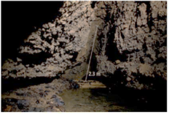
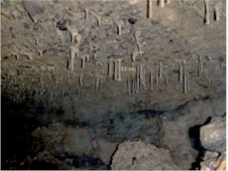

Ob razpokah in prelomih oblikovani rovi so ozki in visoki. Foto: Matej Lipar
Medzrnsko poroznost v rovih nakazujejo naključno razporejeni stalaktiti. Foto: Matej Lipar

Vir: Ferk, M. in Lipar, M. 2012. Jame v Udin borštu. [Online].
Razpoložljivost: https://issuu.com/jkzeleznicar/docs/bilten_2012_lo/48 (30. 11. 2019).
Vir: https://issuu.com/jkzeleznicar/docs/bilten_2012_lo/48 Jame v Udin borštu. Bilten št. 28, letnik 2012 by JK Zeleznicar

Bilten št. 28, letnik 2012 by JK Zeleznicar

